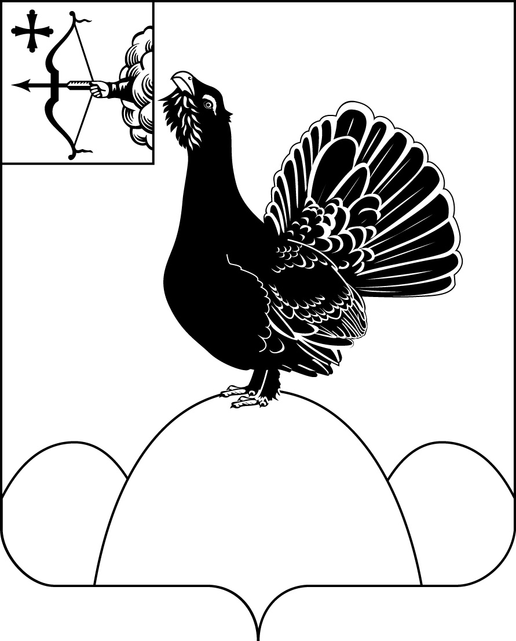
АДМИНИСТРАЦИЯ НАГОРСКОГО РАЙОНА
КИРОВСКОЙ ОБЛАСТИ

ПОСТАНОВЛЕНИЕ
21.01.2019 № 45-П
пгт Нагорск
Об утверждении плана проверок использования муниципального имущества
На основании решения Нагорской районной Думы от 22.10.2008 № 30/9 «О порядке управления и распоряжения имуществом, находящимся в муниципальной собственности Нагорского района», постановления администрации Нагорского района от 30.03.2015 № 145 «Об утверждении порядка проведения проверок использования муниципального имущества муниципального образования Нагорский муниципальный район Кировской области», администрация Нагорского района ПОСТАНОВЛЯЕТ:
- Утвердить план проверок использования муниципального имущества на 2019 год согласно приложению.
- Отделу по имуществу и земельным ресурсам администрации Нагорского района (Шаргунова В.А) разместить информацию о проведении проверок на официальном сайте администрации Нагорского муниципального района в сети «Интернет»- nagorskadm.ru.
3. Постановление вступает в силу со дня опубликования.
Глава Нагорского района | В.Е. Булычев
ПОДГОТОВЛЕНО
Заведующий отделом по имуществу
и земельным ресурсам В.А. Шаргунова
СОГЛАСОВАНО
Первый заместитель главы администрации
Нагорского района А.И. Новоселов
Заместитель главы администрации
по экономике и муниципальной
собственности О.В. Двоеглазова
Главный специалист – юрисконсульт
правового отдела М.В. Падерин
Разослать: отдел по имуществу и земельным ресурсам, Монтасер И.Ю.

Приложение

Утверждаю:
глава Нагорского района:
--------------- В.Е. Булычев
«___»______________2019

План проверок
использования муниципального имущества на 2019 год

№ п/п | Наименование учреждения (организации) | Срок проверки
1 | МКУК РЦНТ  МКУК ЦБС  МКОУ СОШ п. Орлецы | 1 квартал
2. | МКОУ ДО ДЮЦ «Факел» (в т.ч. лыжная база)  МКОУ СОШ с. Заево  МКУК РЦНТ с.Заево  МКУК «ЦБС» с. Заево | 2 квартал
3 | МКДОУ д/с д. Шевырталово  МКДОУ д/сад № 1 п. Нагорск  МКУК РЦНТ (ДК д. Шевырталово)  ООО «НКС» | 3 квартал
4 | МКДОУ д/сад № 2 п. Нагорск  МКУК РЦНТ «Грехневка»  ИП Бармин Н.П | 4 квартал

__________

